Общество с ограниченной ответственностью
'"Стройинжиниринг"'
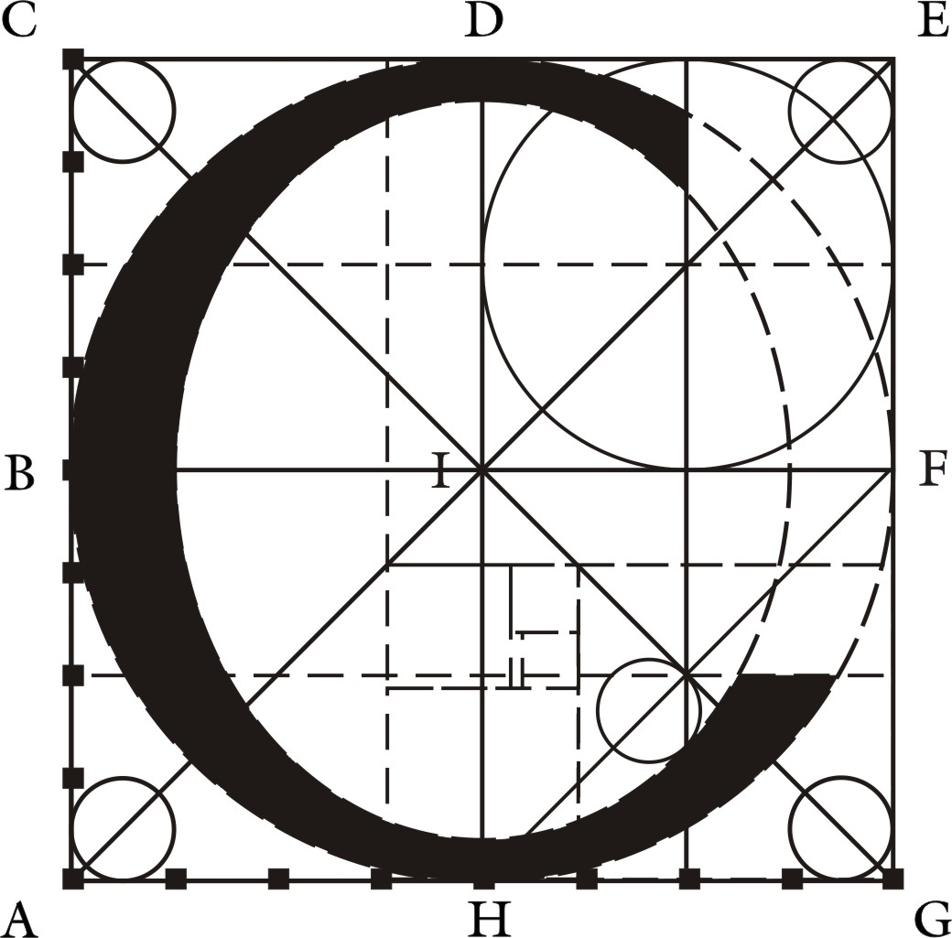

Челябинская обл., г. Магнитогорск

Проект планировки территории города Магнитогорска
в районе проезда Кирпичный

Основная часть проекта планировки территории

Положение о характеристиках планируемого развития территории, о характеристиках объектов капитального строительства

C-3488.01-24 ППТ

Директор ООО «Стройинжиниринг»____________/Долотихин С.А./

Заказчик _______________/ООО «УралЭнергоРесурс»/

08.2024
Состав проекта
С-3488.01-24-ППТ

Основная часть проекта:
1. Положение о характеристиках планируемого развития территории, о характеристиках объектов капитального строительства
2. Положение об очередности планируемого развития территории.
3. Графические материалы
№ | Наименование чертежей | Лист | Масштаб
1 | Чертеж планировки территории. Разбивочный чертеж красных линий. | С-3488.01-24-ОЧ ППТ  л.1 | 1:1000
4. Электронный носитель (CD диск) графических материалов в формате *.mid *.mif.

Материалы по обоснованию проекта:
1. Текстовая часть
2. Графические материалы
№ | Наименование чертежей | Лист | Масштаб
1 | Карта (фрагмент) планировочной структуры территории города с отображением границ элементов планировочной структуры. | С-3488.01-24-МОППТ  л.1
2 | Схема, отображающая местоположение существующих объектов капитального строительства, в том числе линейных объектов. | С-3488.01-24-МОППТ  л.2 | 1:1000
3 | Схема организации движения транспорта (включая транспорт общего пользования) и пешеходов, организации улично-дорожной сети. | С-3488.01-24-МОППТ  л.3 | 1:1000
4 | Схема границ зон с особыми условиями использования территории | С-3488.01-24-МОППТ  л.4 | 1:1000
5 | Схема размещения инженерных сетей и сооружений. Схема вертикальной планировки территории, инженерной подготовки и инженерной защиты территории | С-3488.01-24-МОППТ  л.5 | 1:1000
6 | Вариант планировочного решения застройки территории | С-3488.01-24-МОППТ  л.6 | 1:1000
3. Электронный носитель (CD диск) градостроительной документации.

Список исполнителей
Архитектор | Лейченкова А.В.
Нормоконтролер | Долотихин С.А.
Главный инженер проекта | Долотихин С.А.

Введение
Основание для разработки градостроительной документации: Постановление администрации г. Магнитогорска от 15.11.2023г №12073-П «О подготовке проекта планировки территории города Магнитогорска в районе проезда Кирпичный».

Основные цели и задачи, для достижения которых осуществляется подготовка документации по планировке территории: установление границ зон планируемого размещения объектов капитального строительства, определения характеристик и очередности планируемого развития территории. Размещение объектов капитального строительства №5,7,8,9 на плане на земельных участках с кадастровыми номерами 74:33:1308001:508, 74:33:1308001:500, вид разрешенного использования – производственная деятельность. Назначение проектируемых объектов – цеха металлоконструкций.

Проект выполнен с соблюдением:
- Градостроительного Кодекса РФ;
- Земельного Кодекса РФ;
- ГОСТ «Условные знаки для топографических планов 1:5000-1:500»;
- СанПиН 2.2.1/2.1.1.1200-03 "Санитарно-защитные зоны и санитарная классификация предприятий, сооружений и иных объектов";
- СП 42.13330.2016 «Градостроительство. Планировки и застройка городов и сельских поселений»;
- РДС 30-201-98 «Инструкция о порядке проектирования и установления красных линий в городах и других населениях Российской Федерации»;
- Генерального плана города Магнитогорска, утвержденный постановлением Магнитогорского городского собрания депутатов от 24.05.2000 №428 (в редакции Решения МгСд от 29.06.2021 №148);
- Местных нормативов градостроительного проектирования города Магнитогорска от 31.01.2023 №7;
- Правил землепользования и застройки города Магнитогорска (в редакции решения МГСД от 19.08.2024 №108).
- Региональных нормативов градостроительного проектирования Челябинской области от 29.10.2020г №268 (с изменениями на 15.03.2023г).
- Постановления Правительства от 17.05.2016 года, №160 «О порядке установления охранных зон объектов электросетевого хозяйства и особых условий использования земельных участков, расположенных в границах таких зон».
- СанПиН 2.2.1/2.1.1.1200-03 «Санитарно-защитные зоны и санитарная классификация предприятий, сооружений и иных объектов»;
- Постановления Правительства РФ от 20.11.2000 N 878 (ред. от 17.05.2016) "Об утверждении Правил охраны газораспределительных сетей").
-Приказа «О типовых правилах охраны коммунальных тепловых сетей» утвержденных приказом Минстроя России от 17.08.1992 № 197».
Для выполнения градостроительной документации использовались данные кадастрового плана территории (Росреестр) КПТ 9545/023/24-01115 от 19 января 2024 года.;
Для выполнения градостроительной документации использовались данные топографического плана масштаба 1:500, выполненного ООО «Урал Гео Плюс» в ноябре 2023 года и соответствующего действительному состоянию местности на момент разработки проекта, в соответствии с системой координат, используемой для ведения Единого государственного реестра недвижимости (МСК-74). Система высот - "Балтийская".
1. Положение и особенности опорного плана проектируемой территории
Административно территория относится к Орджоникидзевскому району. Проектируемая территория находится в градостроительной зоне ПК-2 «Производственно-коммунальных объектов I - II классов».
С западной, восточной и южной стороны проектируемой территории расположена территория ПАО «ММК», северной стороны – частная собственность. На проектируемой территории располагается существующая застройка - промышленные и коммунально-складские предприятия I- II класса опасности, требующие большегрузного или железнодорожного транспорта, промышленные и коммунально-складские предприятий III - V класса опасности.

Площадь проектируемой территории: 12,2620 га.

Климат
Климатическая характеристика проводится по данным СНиП 23-01-99 «Строительная климатология» по м/ст. Челябинск.
Климат территории города, расположенной в пределах восточного склона Зауралья, характеризуется значительной континентальностью и засушливостью, морозной зимой, тёплым летом и большим количеством солнечных дней.
По строительно-климатическому районированию РФ территория города относится к строительно-климатической зоне IB. Расчётная температура для проектирования отопления - 38⁰С (температура самой холодной пятидневки обеспеченностью 0,92). Продолжительность отопительного периода 218 дней.

Значения климатических параметров:
- суммарная солнечная радиация (прямая и рассеянная) за год на горизонтальную поверхность при безоблачном небе – 6092МДж/м²;
- температура воздуха - среднегодовая температура 1,2 ⁰С, среднемесячные температуры - января -16,9 ⁰С, июля - +18.3 ⁰С, абсолютные температуры воздуха - минимальная - - 48 ⁰С, максимальная - + 40 ⁰С;
- среднее число дней с температурой воздуха менее -15 ⁰С - 60дней;
- продолжительность безморозного периода - 160 дней.

Влажностный режим:
Территория недостаточно увлажнена.
- среднегодовая относительная влажность - 72%;
- число засушливых дней с относительной влажностью менее 30% - в среднем за год 43 с максимумом в мае - 63дня;
- годовое количество осадков - 439 мм, за теплый период - 322 мм, холодный - 115мм;
- средняя высота снежного покрова - 30-50см;
На территории проектирования отсутствуют редкие исчезающие виды растений и животных. В ходе строительства не производится вырубка зелёных насаждений. Территория проектирования достаточно освоена, в связи с чем влияние на животный и растительный мир отсутствует. В виду отсутствия на рассматриваемой территории факторов, влияющих на животный и растительный мир, специальные мероприятия по их охране не предусматриваются.

Зоны с особыми условиями использования территории
Определенны охранные зоны инженерных сетей:
- от воздушной линии электропередач: ВЛ 0,4кВ - 2м в каждую сторону от крайнего провода (согласно Постановлению Правительства от 17.05.2016 года, №160 «О порядке установления охранных зон объектов электросетевого хозяйства и особых условий использования земельных участков, расположенных в границах таких зон»);
- от КТП 0,4/10кВ – радиусом 10м (согласно Постановлению Правительства от 17.05.2016 года, №160 «О порядке установления охранных зон объектов электросетевого хозяйства и особых условий использования земельных участков, расположенных в границах таких зон»);
- от воздушной линии 10кВ - 10м в каждую сторону от крайнего провода (согласно Постановлению Правительства от 17.05.2016 года, №160 «О порядке установления охранных зон объектов электросетевого хозяйства и особых условий использования земельных участков, расположенных в границах таких зон»);
- от подземного кабеля 0,4кВ; 10кВ - 1м в каждую сторону от крайнего провода (согласно Постановлению Правительства от 17.05.2016 года, №160 «О порядке установления охранных зон объектов электросетевого хозяйства и особых условий использования земельных участков, расположенных в границах таких зон»).
- для существующего газопровода устанавливается охранная зона шириной 4 м (согласно Постановлению Правительства РФ от 20.11.2000 N 878 (ред. от 17.05.2016) "Об утверждении Правил охраны газораспределительных сетей");
- для существующей подземной тепловой сети устанавливается охранная зона шириной не менее 3 метров в каждую сторону, считая от края строительных конструкций тепловых сетей (согласно Приказ Минстроя РФ от 17.08.1992 N 197 "О типовых правилах охраны коммунальных тепловых сетей").

Определены отступы от фундаментов зданий и сооружений:
- до водопровода – 5 м до фундаментов зданий и сооружений (согласно СП 42.13330.2016 «Градостроительство»);
- до канализации – 3 м до фундаментов зданий и сооружений и 1,5 м до фундаментов ограждений (согласно СП 42.13330.2016 «Градостроительство»).
- до ливневой канализации – 3 м до фундаментов зданий и сооружений и 1,5 м до фундаментов ограждений (согласно СП 42.13330.2016 «Градостроительство»).

Определенны охранные зоны железнодорожных путей:
- от железнодорожной линии до объектов и зданий в зоне промышленного назначения – 15м в каждую сторону от края железнодорожных путей, согласно Приказа Минтранса РФ от 06.08.2008 № 126 «Об утверждении норм отвода земельных участков, необходимых для формирования полосы отвода железных дорог, а также норм расчета охранных зон железных дорог».

2. Обоснование проектных архитектурно-планировочных решений
Красные линии проезда Кирпичный на данной территории проектирования, действующие и не подлежат изменению.
Линии регулирования застройки устанавливаются на расстоянии 3м от красных линий; за исключением линии регулирования застройки возле существующего объекта №2 (промышленное и коммунально-складское предприятие I- II класса опасности, требующее большегрузного или железнодорожного транспорта, промышленных и коммунально-складских предприятий III - V класса опасности), т.к. из-за сложившейся застройки линия регулирования застройки совпадает с красной линией.
Проектом планировки предусматривается территория, обремененная сервитутом с целью размещения проезжей части. Устанавливается сервитут С-1 площадью 3945,40 кв.м на земельных участках с кадастровыми номерами 74:33:1308001:503 и частично 74:33:1308001:490

Проектом планировки территории планируется размещение объектов капитального строительства: №5,7,8,9, 10, 11 на плане на земельных участках с кадастровыми номерами 74:33:1308001:508, 74:33:1308001:500, вид разрешенного использования – производственная деятельность. Назначение проектируемых объектов – цеха металлоконструкций.
Проектом планировки для проектируемых объектов устанавливается место допустимого размещения объекта по 3 м с каждой стороны от границ земельного участка в соответствии с ПЗиЗ города Магнитогорска (графически отображено на л.1 ППТ ГЧ);
Для существующих объектов капитального строительства место допустимого размещения и предельные параметры строительства при реконструкции устанавливается в соответствии с ПЗиЗ города Магнитогорска (графически не отображается).
Проектом планировки территории производится смена вида разрешенного использования некоторых земельных участков (см. табл.2.1).

Таблица 2.1 – Ведомость существующих зданий и сооружений и земельных участков.
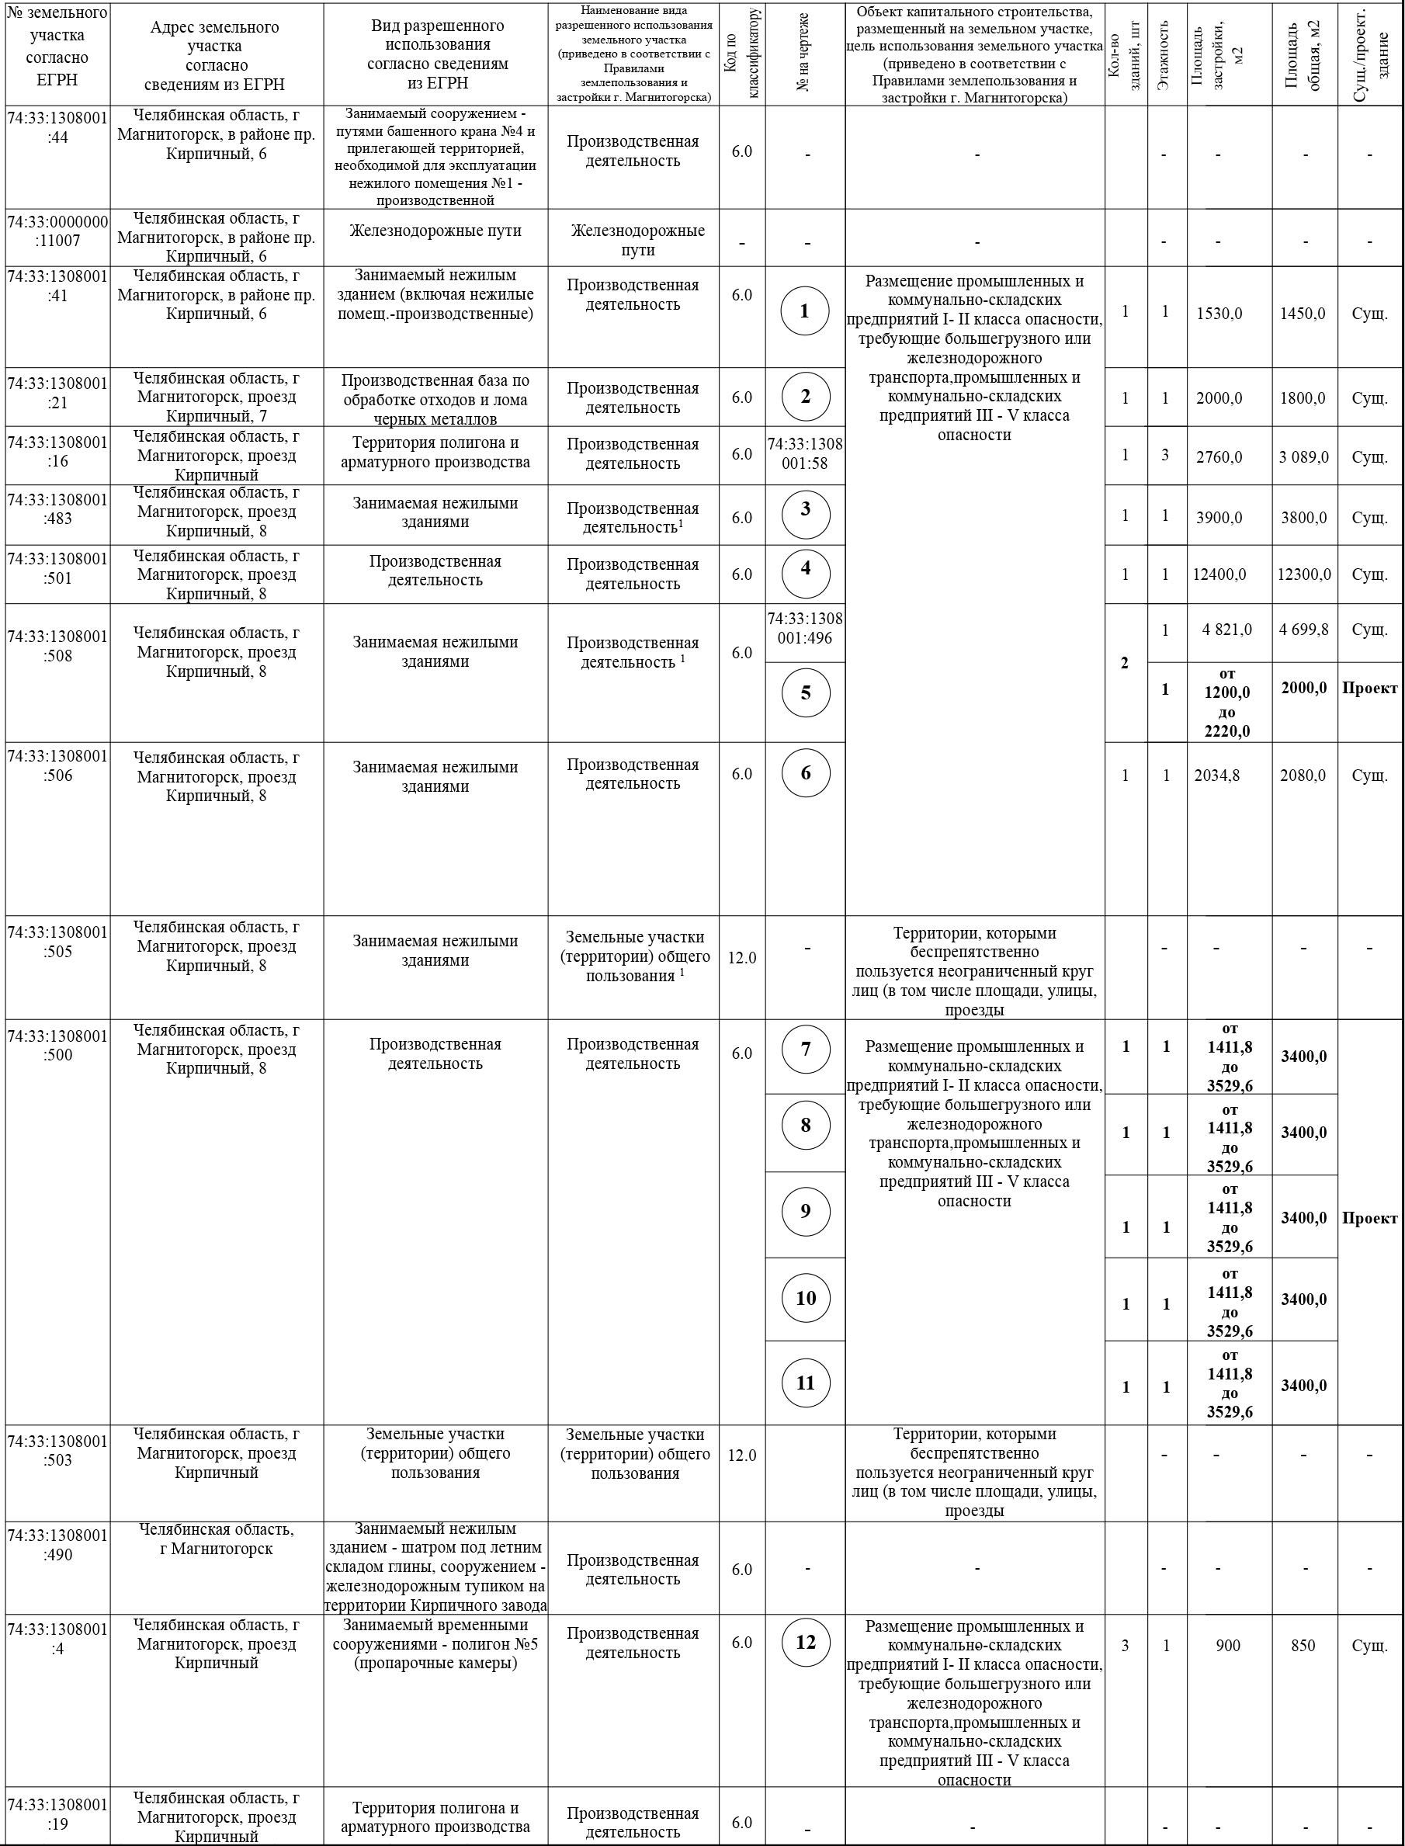
Примечание:
- Для существующих объектов капитального строительства место допустимого размещения и предельные параметры строительства при реконструкции в соответствии с ПЗиЗ города Магнитогорска;
1 - Производится смена вида разрешенного использования земельного участка в соответствии с утвержденной документацией: Постановление от 30.01.2023г №731-П "Об утверждении проекта межевания территории города Магнитогорска в районе проезда Кирпичный".

Показатели использования территории:

Площадь территории в границах проектирования составляет 12,2620 га
Местными нормативами градостроительного проектирования г. Магнитогорска определен порядок расчета показателей плотности застройки:

Коэффициент застройки в проекте рассчитан по формуле:
42068,8 м² / 122620,0 м² = 0,34
- коэффициент застройки - отношение площади всех этажей зданий и сооружений к площади территории.
Коэффициент плотности застройки в проекте рассчитан по формуле:
43154,6 м²/ 122620,0 м² = 0,35
- коэффициент плотности застройки - отношение площади застройки зданий и сооружений к площади территории

Таблица 2.3. Баланс проектируемой территории
№ | Наименование | Показатели | % соотношение
1 | Площадь проектируемой территории | 122620,0 м² | 100
2 | Площадь застройки | 43222,8 м² | 35
3 | Площадь покрытий | 31140,0 м² | 25
4 | Площадь благоустройства, в том числе озеленения | 48257,2 м² | 40
5 | Коэффициент застройки территории | 0,34
6 | Коэффициент плотности застройки территории | 0,35

2.1. Предельные параметры использования земельных участков для проектируемой застройки
Проектируемая территория находится в территориальной зоне (ПК-2) «Зона производственно-коммунальных объектов I - II классов».
- максимальный процент застройки в границах земельного участка – 60%;
- коэффициент плотности застройки – 1,8;
- озеленение территории - не менее 10% от площади земельного участка.

Предельные параметры использования земельного участка 74:33:1308001:508 для размещения проектируемого объекта №5 (Размещение промышленных и коммунально-складских предприятий I-II класса опасности, требующие большегрузного или железнодорожного транспорта, промышленных и коммунально-складских предприятий III - V класса опасности):
Площадь земельного участка 74:33:1308001:508 – 11 736 кв.м.
На данном земельном участке располагается существующий объект с кадастровым номером объекта капитального строительства 74:33:1308001:496 (Промышленное здание. Механосборочный цех).
Параметры существующего здания:
Площадь застройки существующего объекта – 4 821,0 кв.м
Общая площадь существующего объекта - 4 699,8 кв.м

Проектируемое здание № 5 располагается на месте демонтируемого сооружения (см. ГЧ)
Параметры проектируемого здания:
Минимальная площадь застройки проектируемого объекта – от 1200,0 кв.м
Максимальная площадь застройки проектируемого объекта – до 2220,0 кв.м (60%)
Общая площадь проектируемого объекта – 2000,0 кв.м
Коэффициент застройки в проекте рассчитан по формуле:
6699,8 м² / 11736,0 м² = 0,57
Коэффициент плотности застройки в проекте рассчитан по формуле:
7041,0 м²/ 11736,0 м² = 0,6

Таблица 2.1.1. Баланс земельного участка 74:33:1308001:508 для размещения промышленных и коммунально-складских предприятий I- II класса опасности, требующие большегрузного или железнодорожного транспорта, промышленных и коммунально-складских предприятий III - V класса опасности.
№ | Наименование | Показатели | % соотношение
1 | Площадь земельного участка | 11736,0 м² | 100
2 | Площадь застройки | до 7041,0 м² | 60
3 | Площадь покрытий | 3521,4 м² | 30
4 | Площадь благоустройства, в том числе озеленения | 1173,6 м² | 10
5 | Коэффициент застройки территории | 0,57
6 | Коэффициент плотности застройки территории | 0,6
Предельные параметры использования земельного участка 74:33:1308001:500 для размещения проектируемых объектов №7,8,9,10,11 (Размещение промышленных и коммунально-складских предприятий I-II класса опасности, требующие большегрузного или железнодорожного транспорта, промышленных и коммунально-складских предприятий III - V класса опасности):
Площадь земельного участка 74:33:1308001:500 – 17 648,0 кв.м.
Параметры проектируемой застройки:
Минимальная площадь застройки – от 7059,20 кв.м (40%)
Максимальная площадь застройки проектируемого объекта – до 10588,8 кв.м (60%)
Коэффициент застройки в проекте рассчитан по формуле:
10000,0 м² / 17648,0 м² = 0,67
Коэффициент плотности застройки в проекте рассчитан по формуле:
10588,8 м²/ 17648,0 м² = 0,60

Таблица 2.1.2. Баланс земельного участка 74:33:1308001:500 для размещения промышленных и коммунально-складских предприятий I- II класса опасности, требующие большегрузного или железнодорожного транспорта, промышленных и коммунально-складских предприятий III - V класса опасности.
№ | Наименование | Показатели | % соотношение
1 | Площадь земельного участка | 17648,0 м² | 100
2 | Площадь застройки | до 10588,8 м² | 60
3 | Площадь покрытий | 5296,2 м² | 30
4 | Площадь благоустройства , в том числе озеленения | 1763,0 м² | 10
5 | Коэффициент застройки территории | 0,67
6 | Коэффициент плотности застройки территории | 0,60

Проектом на данном земельном участке планируется расположить три объекта №7, 8, 9, 10, 11:
Параметры проектируемой застройки:
 | Объект № 7 на плане | Объект № 8 на плане | Объект № 9 на плане | Объект № 10 на плане | Объект № 11 на плане
Площадь застройки | От 1411,8 кв.м  до 3529,6 кв.м | От 1411,8 кв.м  до 3529,6 кв.м | От 1411,8 кв.м  до 3529,6 кв.м | От 1411,8 в.м  до 3529,6 кв.м | От 1411,8 кв.м  до 3529,6 кв.м
Общая площадь | 3400,0 кв.м | 3400,0 кв.м | 3400,0 кв.м | 3400,0 кв.м | 3400,0 кв.м
Этажность | 1 | 1 | 1 | 1 | 1
Благоустройство и озеленение территории:
На проектируемой территории предусматривается озеленение, на перепадах рельефа предусмотрены пандусы, организованы пешеходные тротуары.

3. Функциональное и правовое зонирование
Правила землепользования и застройки города Магнитогорска разработаны в соответствии с Градостроительным кодексом Российской Федерации, Земельным кодексом Российской Федерации, Федеральным законом «Об общих принципах организации местного самоуправления в Российской Федерации», законодательством Челябинской области, Уставом города Магнитогорска, иными нормативными правовыми актами Магнитогорского городского Собрания депутатов и главы города.
Правила разработаны на основе Генерального плана города Магнитогорска. Правила являются документом градостроительного зонирования города Магнитогорска – разделения территории города на зоны с установлением для каждой из них градостроительного регламента.

4. Сеть улиц и дорог
В проекте планировки предусмотрена единая система транспорта и улично-дорожной сети в увязке с прилегающими территориями, обеспечивающая удобные, быстрые и безопасные транспортные связи со всеми объектами, расположенными на территории.
Красные линии проезда Кирпичный на данной территории проектирования, действующие и не подлежат изменению. Проезд Кирпичный (улица местного значения) в красных линиях имеет различную ширину профиля: от 9м до 11м. Ширина проезжей части 6м. Проектом предусматривается тротуар шириной 1,5м.
С целью обеспечения условий для беспрепятственного движения маломобильных групп населения на тротуарах и пешеходных дорожках предусмотрено устройство пандусов. Их местоположение должно быть определено на рабочей стадии проектирования.
Расчет автостоянок

Для каждого объекта капитального строительства предусматриваются парковочные места в границах земельных участков согласно Местным нормативам градостроительного проектирования г. Магнитогорска.
Для существующих и проектируемых объектов промышленных и коммунально-складских предприятий I-II класса опасности, требующие большегрузного или железнодорожного транспорта, промышленных и коммунально-складских предприятий III - V класса опасности количество парковочных мест не регламентируется градостроительными нормами.
Объект №1 – парковка расположена на земельном участке вне границ проектирования
Объект №2 - 10 машино-мест из них 1 машино-место для МГН.
Объект №3,4 - 10 машино-мест из них 1 машино-место для МГН.
Объект №5 - 5 машино-мест из них 1 машино-место для МГН.
Объект №6 - парковка расположена на земельном участке вне границ проектирования
Объект №7,8,9 - 10 машино-мест из них 1 машино-место для МГН.
Объект №10 - 5 машино-мест из них 1 машино-место для МГН.

Общее количество машино-мест расположенных в границах проектирования – 40 м/мест. Из них 5 м/мест для МГН.
5. Схема вертикальной планировки улиц
Инженерная подготовка территории
Инженерная подготовка территорий предусматривает проведение мероприятий с целью создания благоприятных условий для строительства и благоустройства проектируемых объектов.
В состав мероприятий по инженерной подготовке входят:
- вертикальная планировка территории (существующие и проектные отметки по осям проезжих частей в местах пересечения улиц и проездов и в местах перелома продольного профиля, проектные продольные уклоны);
- проектируемые мероприятия по инженерной подготовке территорий (организация отвода поверхностных вод).
Вертикальная планировка
В мероприятия по вертикальной планировке входят:
- организация отвода поверхностных вод с территории на существующую улично-дорожную сеть;
- применение нормативных уклонов;
- максимальное сохранение существующего рельефа;
- сокращение до минимума объема и обеспечение рационального баланса земляных работ.

6. Инженерные сети

Водоснабжение и водоотведение
Водоснабжение зданий цехов металлоконструкций производится за счет привозной воды. Подключение проектируемых объектов к сетям водоснабжения проектом планировки не производится.
Водоотведение из проектируемых зданий предполагается в герметизированные выгреба.
Ливневая канализация
На территории проектирования располагается сеть ливневой канализации. Подключение и проектирование данной сети не предусматривается

Электроснабжение
Проектом производится подключение проектируемого объекта №5 к сети электроснабжения через проектируемый подземный кабель 0,4 кВ от опоры 0,4кВ, расположенной западнее земельного участка.
Предварительная мощность для проектируемого объекта станции технического обслуживания автомобилей и автомойки (от 2 до 5 постов) – 50кВ
Для размещения проектируемых объектов на земельном участке с кадастровым номером 74:33:1308001:500 производится перенос существующей воздушной линии электропередач 10кВ в границах данного земельного участка.

Теплогазоснабжение
На территории проектирования располагаются сети газоснабжения.
На территории проектирования располагаются сети теплофикации.
Проектом не производится подключение проектируемых объектов к сети газоснабжения и теплоснабжения для нужд отопления и горячего водоснабжения.

Сети связи
На территории проектирования располагаются существующие сети связи. Проектом не предполагается подключение проектируемых объектов к сетям связи.
7. Санитарная очистка территории
Очистка территории – одно из важнейших мероприятий, обеспечивающих экологическое и санитарно-эпидемиологическое благополучие населения и охрану окружающей среды.
Организация контейнерных площадок осуществляется согласно санитарных правил и норм СанПиН 2.1.3684-21 "Санитарно-эпидемиологические требования к содержанию территорий городских и сельских поселений, к водным объектам, питьевой воде и питьевому водоснабжению, атмосферному воздуху, почвам, жилым помещениям, эксплуатации производственных, общественных помещений, организации и проведению санитарно-противоэпидемических (профилактических) мероприятий":
Контейнерные площадки должны иметь подъездной путь, твердое (асфальтовое, бетонное) покрытие с уклоном для отведения талых и дождевых сточных вод, а также ограждение, обеспечивающее предупреждение распространения отходов за пределы контейнерной площадки.
Специальные площадки должны иметь подъездной путь, твердое (асфальтовое, бетонное) покрытие с уклоном для отведения талых и дождевых сточных вод, а также ограждение с трех сторон высотой не менее 1 метра.
Количество бытовых отходов определяется по расчету, с учетом Таблицы 7.1

Таблица 7.1
Бытовые отходы | Количество бытовых отходов,  чел/год
Бытовые отходы | кг | л
Твёрдые:
от жилых зданий, оборудованных водопроводом, канализацией, центральным отоплением и газом | 190-225 | 900-100
от прочих жилых зданий | 300-450 | 1100-1500
Общее количество по городу с учетом общественных зданий | 280-300 | 1400-1500
Жидкие из выгребов (при отсутствии канализации) | - | 2000-3500
Смет с 1 кв.м. твердых покрытий улиц, площадей и парков | 5-15 | 8-20
Смет твердых покрытий улиц:
Норма: с 1 кв.м твердых покрытий улиц: 5 кг/год.
Расчет: 5 х 4126,3= 20631,5 кг/год (2,06 т/год).
Ориентировочные расчетные накопления бытовых отходов – 2,06 т/год
Объем одного контейнера – 0,75 куб.м.

Проектом предусматриваются площадки ТКО для обслуживания производственных зданий в не границ проектирования.

8. Градостроительные регламенты
Виды и состав территориальных зон,
выделенных на карте градостроительного зонирования
Территория проектирования на карте градостроительного зонирования охватывает часть города со следующими видами и составом территориальных зон:
Таблица 8.1
Кодовые обозначения территориальных зон | Наименование территориальных зон
 | Зоны производственного использования
ПК-2 | Зона производственно-коммунальных объектов I - II классов

9. Основные технико-экономические показатели проекта планировки территории
Таблица 9.1
№ п/п | Показатели | Единица измерения | Современное состояние на 2024 г. | Расчетный срок
1 | Территория
1.1 | Площадь проектируемой территории - всего | га | 12,2620 | 12,2620
1.1 | В том числе территории: | -"-
 | Зона производственно-коммунальных объектов I - II классов (ПК-2) |  | 12,2620 | 12,2620
1.2 | Из общей площади проектируемого района территории общего пользования - всего | -"- | 16764,0 | 16764,0
1.2 | из них:
1.2 | зеленые насаждения общего пользования | -"- | 63858,0 | 48257,2
 | улицы, дороги, проезды, площади | -"- | 23424,0 | 31140,0
 | прочие территории общего пользования | -"- | - | -
1.4 | Коэффициент застройки |  | 0,24 | 0,34
1.5 | Коэффициент плотности застройки |  | 0,25 | 0,35
2 | Транспортная инфраструктура
2.1 | Протяженность улично-дорожной сети - всего | км. | 0,410 | 0,410
 | в том числе:
 | улицы и проезды местного значения | -"- | 0,410 | 0,410
2.2 | Протяженность линий общественного пассажирского транспорта | км. | - | -
2.3 | Гаражи и стоянки для хранения легковых автомобилей | маш.-мест | 25 | 40
 | в том числе:
 | временного хранения | -"- | 25 | 40

